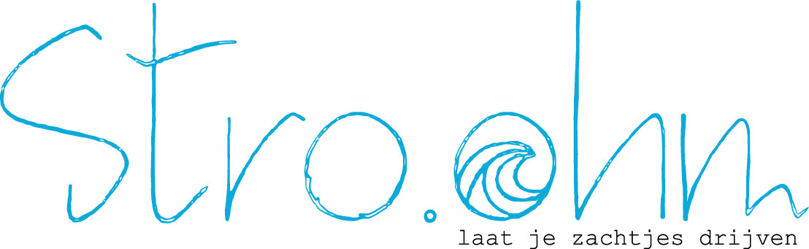
Jolien Lammens
D’oyestraat 72 3800 Sint-Truiden
0471/190578
BE0726914436
[Website]

Privacy verklaring
- Inleiding.
Omdat jouw privacy belangrijk is en wordt er respectvol met jouw persoonsgegevens omgegaan. Deze Privacyverkaring legt uit welke persoonlijke gegevens er worden verzameld, hoe deze gebruikt worden, hoelang ze bewaard worden en hoe jij je rechten kan uitoefenen voor inzage, aanpassing of verwijdering.
Geldig vanaf 8 juni 2020
- Bedrijf omschrijving
Als psycholoog, yogadocente, organisator van workshops en evenementen hou ik je graag op de hoogte van het lessenaanbod, van wijzigingen, annulaties, acties, wedstrijden, nieuwigheden,enz.... Hiervoor gebruik ik persoonsgegevens die je zelf hebt achtergelaten op de website (www.jolienlammens.com) , door je in te schrijven op de nieuwsbrief of via gegevens die je hebt achtergelaten in het reservatiesysteem voor de yogalessen, workshops en evenementen.
- Doel gegevens
Jouw persoonsgegevens worden verwerkt:
- voor het verzenden van nieuwsbrieven
- om je in te lichten over wijzigingen of annulaties
- om je te informeren i.v.m. nieuwigheden, acties, promoties en wedstrijden
- wanneer jij je inschrijft via de website voor yogalessen, workshops of evenementen
- voor verzekeringsdoeleinden wanneer dit nodig zou zijn
- Delen van persoonsgegevens met derden
Jouw gegevens worden niet verkocht aan derden en worden uitsluitend met derden gedeeld indien dit nodig is voor het volbrengen van de diensten waarvoor jij je inschreef of om te voldoen aan een wettelijke verplichting. Er wordt zo goed mogelijk nagegaan dat deze derde partijen respectvol en veilig met jouw persoonsgegevens omgaan, door na te gaan of hun privacyverklaring in lijn is met de geldende wetgeving of indien dit ontbreekt, door hun schriftelijke bevestiging te krijgen.
Met volgende derde partijen is er een samenwerking:
Wix: host van de verschillende websites
Mailchimp: verzenden nieuwsbrieven
- Bewaren
Jouw persoonsgegevens worden niet langer dan strikt noodzakelijk bewaard om de diensten te leveren en zolang de activiteiten beoefend worden waarvoor jij jouw gegevens achterliet.
De individuele dossiers die worden bewaard in kader van psychologische begeleiding worden bewaard zolang wordt voorgeschreven door de beroepscode.
- Rechten
Op onderstaande rechten kan je beroep doen door te mailen naar jolienlammens@hotmail.com
  - Recht op inzage: recht om jouw gegevens in te kijken
  - Recht op rectificatie: recht op aanpassing van jouw gegevens
  - Recht op het indienen van een klacht: samen wordt er naar een zo goed mogelijke oplossing gezocht. Indien u toch vindt dat er niet correct gehandeld is met uw gegevens kan je terecht bij:
Commissie voor de Bescherming van de Persoonlijke Levenssfeer
Drukpersstraat 35
1000 Brussel
tel. +32 (0)2 274 48 00
fax +32 (0)2 274 48 35
e-mail: commission@privacycommission.be.
  - Recht op overdracht: het recht dat de gegevens worden overdragen aan die andere partij.
  - Recht op het stoppen van het gebruik van gegevens

- Cookies
Een cookie is een klein tekstbestand dat bij het eerste bezoek aan deze website wordt opgeslagen in de browser van je computer, tablet of smartphone. Cookies worden enkel technisch en achter de schermen gebruikt; Via de site (www.jolienlammens.com) wordt er niets met deze cookies gedaan.
Het is mogelijk via de internetbrowser je af te melden voor cookies. Daarnaast kun je ook alle informatie die eerder is opgeslagen via de instellingen van je browser verwijderen.
- Verplichte gegevens
Om je in te schrijven voor yogalessen, evenementen, workshops, individuele afspraken, enz… is het nodig om enkele verplichte gegevens achter te laten zoals naam, telefoonnummer, mail. Dit omdat er anders geen communicatie mogelijk is om de diensten optimaal te laten verlopen in kader van wijzigingen, annulaties, verschuivingen,enz…
- Beveiliging
Het is belangrijk dat jouw persoonsgegevens veilig zijn tegen misbruik, verlies, onbevoegde toegang, ongewenste openbaarmaking en ongeoorloofde wijziging. Al wie met mij samen zal werken en toegang nodig heeft tot bepaalde systemen voor het uitvoeren van de overeengekomen diensten zal hierover een overeenkomst moeten tekenen. Daarnaast wordt er gebruik gemaakt van een tweestapsvertificatie voor apparaten en bovenvernoemde derden gebruikt.
Als je vermoedt dat jouw gegevens niet veilig zijn of denkt dat er misbruik van wordt gemaakt, neem dan contact op via jolienlammens@hotmail.com

